Минобрнауки России

Бузулукский гуманитарно-технологический институт (филиал)
федерального государственного бюджетного образовательного учреждения
высшего образования
Оренбургский государственный университет»

Кафедра общепрофессиональных и технических дисциплин

Фонд
оценочных средств
по дисциплине «Б1.Д.Б.24 Основы конструкции и расчета гидравлических и пневматических систем»

Уровень высшего образования
БАКАЛАВРИАТ
Направление подготовки
23.03.03 Эксплуатация транспортно-технологических машин и комплексов
(код и наименование направления подготовки)
Сервис транспортных и технологических машин и оборудования (нефтегазодобыча)
(наименование направленности (профиля) образовательной программы)

Квалификация
бакалавр
Формы обучения
заочная

Год набора 2021
Фонд оценочных средств предназначен для контроля знаний обучающихся направления 23.03.03 – Эксплуатация транспортно-технологических машин и комплексов по дисциплине «Основы конструкции и расчета гидравлических и пневматических систем»
Фонд оценочных средств является приложением к рабочей программе по дисциплине Основы конструкции и расчета гидравлических и пневматических систем.
Фонд оценочных средств рассмотрен и утвержден на заседании кафедры

общепрофессиональных и технических дисциплин
^{наименование кафедры}
протокол № ________ от "____" __________ 2022 г.

Декан строительно-технологического факультета И.В. Завьялова
наименование факультета подпись расшифровка подписи
Исполнитель:
Доцент М.А. Вильданова
должность подпись расшифровка подписи
Раздел 1 Перечень компетенций, с указанием этапов их формирования в процессе освоения дисциплины

Формируемые компетенции | Планируемые результаты обучения по дисциплине, характеризующие этапы формирования компетенций | Виды оценочных средств /  шифр раздела в данном документе
ПК-22 готовностью изучать и анализировать необходимую информацию, технические данные, показатели и результаты работы по совершенствованию технологических процессов эксплуатации, ремонта и сервисного обслуживания транспортных и транспортно-технологических машин и оборудования различного назначения, их агрегатов, систем и элементов, проводить необходимые расчеты, используя современные технические средства | Знать:  - классификации гидро- и пневмопередач, области их применения;  - схемы воздухо- и водоснабжения предприятий;  - гидравлические машины и передачи, объемные гидропередачи. | Блок А. - Задания репродуктивного уровня.  А.0 Тестовые вопросы  А.1 Вопросы для опроса
 | Уметь:  - выбрать все необходимые исходные данные для применения гидравлических и пневматических приводов в машиностроении;  - производить расчет гидропривода с учетом его конструкции и особенностей работы. | БлокВ − задания реконструктивного уровня  В.0 Варианты заданий на практические занятия
 | Владеть:  - навыками проведения технического обслуживания;  - способами поиска неисправного изделия или элемента;  - приёмами выявлять и устранять отдельные неисправности гидравлических и пневматических систем транспортных и транспортно-технологических машин. | Блок С − выполнение практических занятий
ОПК-1 Способен применять естественнонаучны е и общеинженерные знания, методы математического анализа и моделирования в профессиональной деятельности | Знать:- конструкции, принципы функционирования и основные характеристики гидравлических и пневматических систем;  - назначение, принцип действия и условные обозначения элементов гидравлических и пневматических систем. | Блок А − задания репродуктивного уровня  А.0 Фонд тестовых заданий по дисциплине  А.1 Вопросы для опроса
 | Уметь:- строить и читать структурные схемы гидравлических и пневматических систем;  - производить расчеты основных параметров и осуществлять выбор элементов гидравлических и пневматических систем;  - выполнять графические построения регулировочных и нагрузочных характеристик гидравлических систем для решения определенных задач | Блок В − задания реконструктивного уровня  В.0 Варианты заданий на выполнение практических занятий  B.1 Варианты заданий на практические занятия
 | - Владеть:- навыками использования справочной литературы и прикладных программ для расчета и выбора составляющих элементов гидравлических и пневматических систем;  навыками физического построения гидравлических схем для решения определенных задач;  - приемами получения и последующего анализа экспериментальных характеристик гидравлических систем и составляющих элементов. | Блок С − выполнение и защита практических занятий

Раздел 2 Типовые контрольные задания и иные материалы, необходимые для оценки планируемых результатов обучения по дисциплине (оценочные средства). Описание показателей и критериев оценивания компетенций, описание шкал оценивания

Блок А
А.0 Фонд тестовых заданий по дисциплине

Раздел 1 ГИДРАВЛИЧЕСКИЕ СИСТЕМЫ. ОБЩИЕ СВЕДЕНИЯ

1 Что такое гидромеханика?
- наука о движении жидкости;
- наука о равновесии жидкостей;
- наука о взаимодействии жидкостей;
- наука о равновесии и движении жидкостей.
2.На какие разделы делится гидромеханика?
- гидротехника и гидрогеология;
- техническая механика и теоретическая механика;
- гидравлика и гидрология;
- механика жидких тел и механика газообразных тел.
3.Что такое жидкость?
- физическое вещество, способное заполнять пустоты;
- физическое вещество, способное изменять форму под действием сил;
- физическое вещество, способное изменять свой объем;
- физическое вещество, способное течь.
4.Какая из этих жидкостей не является капельной?
- ртуть;
- керосин;
- нефть;
- азот.
5.Какая из этих жидкостей не является газообразной?
- жидкий азот;
- ртуть;
- водород;
- кислород;
6.Реальной жидкостью называется жидкость
- не существующая в природе;
- находящаяся при реальных условиях;
- в которой присутствует внутреннее трение;
- способная быстро испаряться.
7.Идеальной жидкостью называется
- жидкость, в которой отсутствует внутреннее трение;
- жидкость, подходящая для применения;
- жидкость, способная сжиматься;
- жидкость, существующая только в определенных условиях.
8.На какие виды разделяют действующие на жидкость внешние силы?
- силы инерции и поверхностного натяжения;
- внутренние и поверхностные;
- массовые и поверхностные;
- силы тяжести и давления.
9. Какие силы называются массовыми?
- сила тяжести и сила инерции;
- сила молекулярная и сила тяжести;
- сила инерции и сила гравитационная;
- сила давления и сила поверхностная.
10.Какие силы называются поверхностными?
- вызванные воздействием объемов, лежащих на поверхности жидкости;
- вызванные воздействием соседних объемов жидкости и воздействием других тел;
- вызванные воздействием давления боковых стенок сосуда;
- вызванные воздействием атмосферного давления.
11. Жидкость находится под давлением. Что это означает?
- жидкость находится в состоянии покоя;
- жидкость течет;
- на жидкость действует сила;
- жидкость изменяет форму.
12. В каких единицах измеряется давление в системе измерения СИ?
- в паскалях;
- в джоулях;
- в барах;
- в стоксах.
13. Если давление отсчитывают от абсолютного нуля, то его называют:
- давление вакуума;
- атмосферным;
- избыточным;
- абсолютным.
14.Если давление отсчитывают от относительного нуля, то его называют:
- абсолютным;
- атмосферным;
- избыточным;
- давление вакуума.
15. Если давление ниже относительного нуля, то его называют:
- абсолютным;
- атмосферным;
- избыточным;
- давление вакуума.
16. Какое давление обычно показывает манометр?
- абсолютное;
- избыточное;
- атмосферное;
- давление вакуума.
17. Чему равно атмосферное давление при нормальных условиях?
- 100 МПа;
- 100 кПа;
- 10 ГПа;
- 1000 Па.
18. Давление определяется
- отношением силы, действующей на жидкость к площади воздействия;
- произведением силы, действующей на жидкость на площадь воздействия;
- отношением площади воздействия к значению силы, действующей на жидкость;
- отношением разности действующих усилий к площади воздействия.
19. Массу жидкости заключенную в единице объема называют
- весом;
- удельным весом;
- удельной плотностью;
- плотностью.
20. Вес жидкости в единице объема называют
- плотностью;
- удельным весом;
- удельной плотностью;
21. При увеличении температуры удельный вес жидкости
- уменьшается;
- увеличивается;
- сначала увеличивается, а затем уменьшается;
- не изменяется.
22. Сжимаемость это свойство жидкости
- изменять свою форму под действием давления;
- изменять свой объем под действием давления;
- сопротивляться воздействию давления, не изменяя свою форму;
- изменять свой объем без воздействия давления.
23. Сжимаемость жидкости характеризуется
- коэффициентом Генри;
- коэффициентом температурного сжатия;
- коэффициентом поджатия;
- коэффициентом объемного сжатия.
24. Текучестью жидкости называется
- величина прямо пропорциональная динамическому коэффициенту вязкости;
- величина обратная динамическому коэффициенту вязкости;
- величина обратно пропорциональная кинематическому коэффициенту вязкости;
- величина пропорциональная градусам Энглера.
25. Вязкость жидкости не характеризуется
- кинематическим коэффициентом вязкости;
- динамическим коэффициентом вязкости;
- градусами Энглера;
- статическим коэффициентом вязкости.
26. Кинематический коэффициент вязкости обозначается греческой буквой
- ν;
- μ;
- η;
- τ.
27. Динамический коэффициент вязкости обозначается греческой буквой
- ν;
- μ;
- η;
- τ.
28.В вискозиметре Энглера объем испытуемой жидкости, истекающего через капилляр равен
- 300 см3;
- 200 см3;
- 200 м3;
- 200 мм3.
29.Вязкость жидкости при увеличении температуры
- увеличивается;
- уменьшается;
- остается неизменной;
- сначала уменьшается, а затем остается постоянной.
30.Вязкость газа при увеличении температуры
- увеличивается;
- уменьшается;
- остается неизменной;
- сначала уменьшается, а затем остается постоянной.
31.Выделение воздуха из рабочей жидкости называется
- парообразованием;
- газообразованием;
- пенообразованием;
- газовыделение.
32.При окислении жидкостей не происходит
- выпадение смол;
- увеличение вязкости;
- изменения цвета жидкости;
- выпадение шлаков.
33.Интенсивность испарения жидкости не зависит от
- от давления;
- от ветра;
- от температуры;
- от объема жидкости.
34.Как называются разделы, на которые делится гидравлика?
- гидростатика и гидромеханика;
- гидромеханика и гидродинамика;
- гидростатика и гидродинамика;
- гидрология и гидромеханика.
34.Раздел гидравлики, в котором рассматриваются законы равновесия жидкости называется
- гидростатика;
- гидродинамика;
- гидромеханика;
- гидравлическая теория равновесия.
35.Гидростатическое давление - это давление присутствующее
- в движущейся жидкости;
- в покоящейся жидкости;
- в жидкости, находящейся под избыточным давлением;
- в жидкости, помещенной в резервуар.
33.Какие частицы жидкости испытывают наибольшее напряжение сжатия от действия гидростатического давления?
- находящиеся на дне резервуара;
- находящиеся на свободной поверхности;
- находящиеся у боковых стенок резервуара;
- находящиеся в центре тяжести рассматриваемого объема жидкости.
34.Среднее гидростатическое давление, действующее на дно резервуара равно
- произведению глубины резервуара на площадь его дна и плотность;
- произведению веса жидкости на глубину резервуара;
- отношению объема жидкости к ее плоскости;
- отношению веса жидкости к площади дна резервуара.
39.Первое свойство гидростатического давления гласит
- в любой точке жидкости гидростатическое давление перпендикулярно площадке касательной к выделенному объему и действует от рассматриваемого объема;
- в любой точке жидкости гидростатическое давление перпендикулярно площадке касательной к выделенному объему и действует внутрь рассматриваемого объема;
- в каждой точке жидкости гидростатическое давление действует параллельно площадке касательной к выделенному объему и направлено произвольно;
- гидростатическое давление неизменно во всех направлениях и всегда перпендикулярно в точке его приложения к выделенному объему.
41.Второе свойство гидростатического давления гласит
- гидростатическое давление постоянно и всегда перпендикулярно к стенкам резервуара;
- гидростатическое давление изменяется при изменении местоположения точки;
- гидростатическое давление неизменно в горизонтальной плоскости;
- гидростатическое давление неизменно во всех направлениях.
41.Третье свойство гидростатического давления гласит
- гидростатическое давление в любой точке не зависит от ее координат в пространстве;
- гидростатическое давление в точке зависит от ее координат в пространстве;
- гидростатическое давление зависит от плотности жидкости;
- гидростатическое давление всегда превышает давление, действующее на свободную поверхность жидкости.
43.Уравнение, позволяющее найти гидростатическое давление в любой точке рассматриваемого объема называется
- основным уравнением гидростатики;
- основным уравнением гидродинамики;
- основным уравнением гидромеханики;
- основным уравнением гидродинамической теории.
43.Основное уравнение гидростатики позволяет
- определять давление, действующее на свободную поверхность;
- определять давление на дне резервуара;
- определять давление в любой точке рассматриваемого объема;
- определять давление, действующее на погруженное в жидкость тело.
44.Основное уравнение гидростатики определяется
- произведением давления газа над свободной поверхностью к площади свободной поверхности;
- разностью давления на внешней поверхности и на дне сосуда;
- суммой давления на внешней поверхности жидкости и давления, обусловленного весом вышележащих слоев;
- отношением рассматриваемого объема жидкости к плотности и глубине погружения точки.
45.Чему равно гидростатическое давление при глубине погружения точки, равной нулю
- давлению над свободной поверхностью;
- произведению объема жидкости на ее плотность;
- разности давлений на дне резервуара и на его поверхности;
- произведению плотности жидкости на ее удельный вес.
46."Давление, приложенное к внешней поверхности жидкости, передается всем точкам этой жидкости по всем направлениям одинаково"
- это - закон Ньютона;
- это - закон Паскаля;
- это - закон Никурадзе;
- это - закон Жуковского.
47. Закон Паскаля гласит
- давление, приложенное к внешней поверхности жидкости, передается всем точкам этой жидкости по всем направлениям одинаково;
- давление, приложенное к внешней поверхности жидкости, передается всем точкам этой жидкости по всем направлениям согласно основному уравнению гидростатики;
- давление, приложенное к внешней поверхности жидкости, увеличивается по мере удаления от свободной поверхности;
- давление, приложенное к внешней поверхности жидкости равно сумме давлений, приложенных с других сторон рассматриваемого объема жидкости.
48.Поверхность уровня - это
- поверхность, во всех точках которой давление изменяется по одинаковому закону;
- поверхность, во всех точках которой давление одинаково;
- поверхность, во всех точках которой давление увеличивается прямо пропорционально удалению от свободной поверхности;
- свободная поверхность, образующаяся на границе раздела воздушной и жидкой сред при относительном покое жидкости.
49.Как приложена равнодействующая гидростатического давления относительно центра тяжести прямоугольной боковой стенки резервуара?
- ниже;
- выше;
- совпадает с центром тяжести;
- смещена в сторону.
50.Способность плавающего тела, выведенного из состояния равновесия, вновь возвращаться в это состояние называется
- устойчивостью;
- остойчивостью;
- плавучестью;
- непотопляемостью.

Раздел 2 РАБОЧИЕ ЖИДКОСТИ. ГИДРОЛИНИИ И ЭЛЕМЕНТЫ ИХ СОЕДИНЕНИЯ

- Рабочая жидкость, использующаяся в гидроприводе является:

- Энергоносителем.
- Рабочей средой.
- Рабочим телом.
- Рабочим элементом.

- Какие дополнительные функции выполняет рабочая жидкость

- Обеспечивает смазку трущихся поверхностей деталей гидравлических устройств и уплотнений.
- Не отводит тепло от нагретых элементов гидромашин.
- Уносит продукты износа.
- Защищает детали гидравлических устройств от коррозии.

- Рабочие жидкости, применяемые в гидроприводах, подразделяют на:
- Нефтяные.
- Синтетические.
- Водополимерные.
- Эмульсионные.
- Полусинтетические.

- Водомасляные эмульсии представляют собой:

- Эмульсии типа «масло в воде», где содержание нефтяных жидкостей не более 10%.
- Эмульсии типа «масло в воде», где содержание нефтяных жидкостей не более 20%.
- Эмульсии типа «вода в масле», где воды не более 40%.
- Эмульсии типа «вода в масле», где воды не более 50%.

- Масловодяные эмульсии представляют собой:

- Эмульсии типа «масло в воде», где содержание нефтяных жидкостей не более 10%.
- Эмульсии типа «масло в воде», где содержание нефтяных жидкостей не более 20%.
- Эмульсии типа «вода в масле», где воды не более 40%.
- Эмульсии типа «вода в масле», где воды не более 50%.

- Основными свойствами рабочих жидкостей являются:

- Вязкость.
- Температура вспышки.
- Температура застывания.
- Высокая способность поглощать влагу и воздух.

- Гидролиниями называются …, предназначенные для … отдельных элементов объемного гидропривода в единую гидросистему.
устройства
движение рабочей жидкости

- В гидроприводе различают следующие типы гидролиний:

- Всасывающая.
- Напорная.
- Отливная.
- Управления.
- Дренажная.

- Гидролинии выполняются в виде:

- Трубопровода.
- Каналов.
- Отливов.
- Желобов.

- Средняя скорость движения рабочей жидкости в напорной гидролинии равна:

- 4 м/с.
- 5 м/с.
- 6 м/с.
- 7 м/с.

- Средняя скорость движения рабочей жидкости во всасывающей гидролинии равна:

- 0,5 м/с.
- 1 м/с
- 1,5 м/с.
- 2 м/с.

- Средняя скорость движения рабочей жидкости в сливной гидролинии равна:

- 2 м/с.
- 3 м/с.
- 4 м/с.
- 5 м/с.

- Средняя скорость движения рабочей жидкости в гидролинии управления равна:

- 4 м/с.
- 5 м/с.
- 6 м/с.
- 8м/с.

- По конструкции трубопроводы, из которых монтируют гидролинии, делятся на:

- Жесткие.
- Гибкие.
- Подвижные.
- Стационарные.

- К жестким трубопроводам относятся:

- Стальные бесшовные холоднотянутые трубы.
- Стальные трубы со спиральным швом.
- Трубы из цветных металлов.
- Чугунные трубы.

- Соединение жестких трубопроводов осуществляется:

- Пайкой.
- Сваркой.
- По внешнему конусу.
- С развальцовкой.

- В качестве гибких трубопроводов применяют:

- Рукава высокого давления (РВД).
- Рукава низкого давления (РНД).
- Рукава оптимального давления (РОД).

- Рукава высокого давления (РВД) состоят из:

- Внутреннего и внешнего резинового слоя.
- Хлопчатобумажного слоя.
- Металлической оплетки.
- Джутовой прослойки.

- При каком давлении применяют рукава с двойной хлопчатобумажной оплеткой:

- 3 МПа.
- 4 МПа.
- 5 МПа.
- 6 МПа.

- Уплотнительные устройства предназначены для:

- Обеспечения герметичности соединений.
- Увеличения утечек рабочей жидкости.
- Защиты рабочей жидкости от попадания в нее влаги и воздуха из внешней среды.
- Регулирования давления в гидроприводе.

- Уплотнительные устройства состоят из:

- Рабочих элементов сопрягаемых деталей соединений.
- Уплотнителя.
- Металлической оплетки.
- Вспомогательных деталей.

- Для предотвращения попадания в рабочую жидкость твердых частиц, влаги и воздуха из внешней среды предназначены:

- Грязесъемники.
- Грязеотделители.
- Пыльники.
- Пылесборники.

- Уплотнители подвижных соединений классифицируют:

- Уплотнители вращательного соединения.
- Уплотнители поступательного соединения.
- Уплотнители возвратно-поступательного соединения.
- Уплотнители контактного соединения.

- ГИДРОБАКИ. КОНДИЦИОНЕРЫ РАБОЧЕЙ ЖИДКОСТИ

- Гидробак служит для:

- Хранения рабочей жидкости.
- Перевозки рабочей жидкости.
- Очистки рабочей жидкости.
- Охлаждения рабочей жидкости.

- Гидробаки применяемые в машиностроительных приводах бывают:

- Открытыми.
- Закрытыми.
- Сообщающимися.
- Проточными.

- Какой позицией на рисунке обозначены:
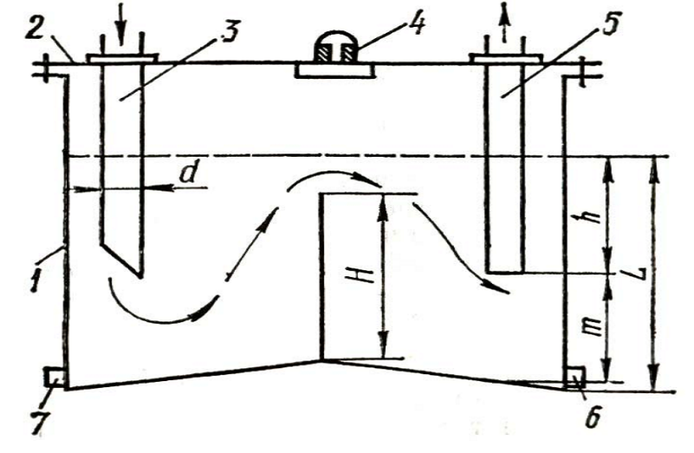
- Сливная гидролиния. (3)
- Всасывающая гидролиния. (5)
- Корпус гидробака. (1)
- Заливная пробка. (4)

- Перегородка в гидробаке предназначена для:

- Удлинения пути проходимого рабочей жидкостью.
- Сокращения пути рабочей жидкости.
- Удаления воздуха из рабочей жидкости.
- Охлаждения рабочей жидкости.

- Кондиционерами рабочей жидкости называются устройства, предназначенные для:

- Получения необходимых качественных показателей рабочей жидкости.
- Для поддержания состояния рабочей жидкости.
- Для изменения состояния рабочей жидкости.
- Для кондиционирования рабочей жидкости.

- Кондиционеры делятся на:

- Отделители твердых частиц.
- Отделители мягких частиц.
- Теплообменники.
- Теплоприемники.

- По принципу действия отделители твердых частиц делятся на:

- Нагреватели.
- Сепараторы.
- Охладители.
- Фильтры

- Отделители твердых частиц грубой очистки задерживают частицы с условным диаметром:

- 50 мкм.
- 100 мкм.
- 150 мкм.
- 200 мкм.

- Отделители твердых частиц нормальной очистки задерживают частицы с условным диаметром:

- 10 мкм.
- 20 мкм.
- 30 мкм.
- 40 мкм.

- Отделители твердых частиц тонкой очистки задерживают частицы с условным диаметром:

- 5 мкм.
- 10 мкм.
- 15 мкм.
- 20 мкм.

- Отделители твердых частиц особо тонкой очистки задерживают частицы с условным диаметром:

- 5 мкм.
- 3 мкм.
- 2 мкм.
- 1 мкм.

- В зависимости от конструкции фильтрующего элемента фильтры бывают:

- Щелевые.
- Сетчатые.
- Пористые.
- Коаксиальные.

- По конструктивным особенностям сепараторы бывают:

- Магнитные.
- Центробежные.
- Электростатические.
- Электромагнитные.

- Теплообменники по назначению делятся на:

- Охладители.
- Нагреватели.
- Теплоотводы.
- Обогреватели.

- Для гидросистем с давлением до 10 МПа температура рабочей жидкости не должна превышать:

- 60…70°С.
- 70…80°С.
- 80…90°С.
- 90…100°С.

- Для гидросистем с давлением более 20 МПа температура рабочей жидкости не должна превышать:

- 40°С.
- 50°С.
- 60°С.
- 70°С.

- ГИДРОМАШИНЫ

- Напор насоса определяется по формуле:

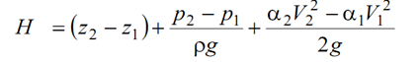1.

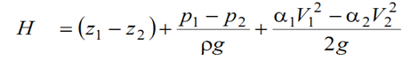2.

- Мощность насоса определяется по формуле:

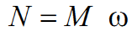 1.

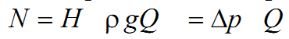 2.

- КПД насоса определяется по формуле:

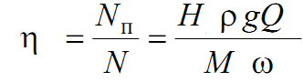1.

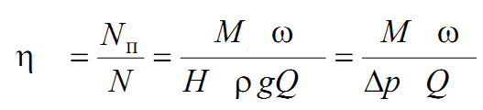2.

- Напор гидродвигателя определяется по формуле:

1.

2.

- Мощность гидродвигателя определяется по формуле:

1.

2.

- КПД гидродвигателя определяется по формуле:

1.

2.

- ЛОПАСТНЫЕ ГИДРОМАШИНЫ И НАСОСЫ ТРЕНИЯ

- Устройство какого насоса показано на рисунке:
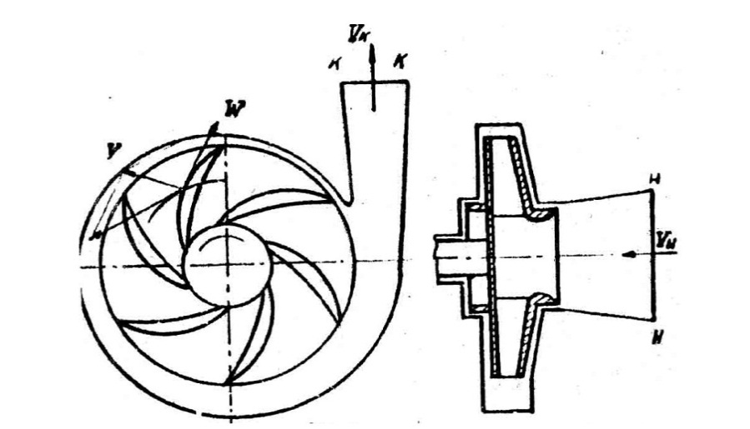

- Вихревого.
- Центробежного.
- Дискового.
- Черпакового.

- Устройство какого насоса показано на рисунке:
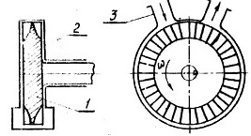
- Вихревого.
- Центробежного.
- Дискового.
- Черпакового.

- Устройство какого насоса показано на рисунке:
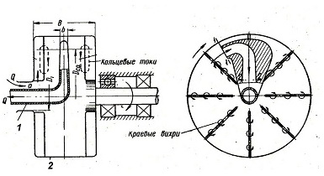
- Вихревого.
- Центробежного.
- Дискового.
- Черпакового.

- Какого типа могут быть лабиринтные насосы:

- Осевого.
- Торцевого.
- Радиального.
- Комбинированного.

- Устройство какого насоса показано на рисунке:

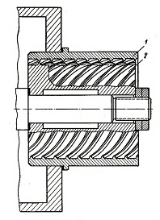

- Лабиринтного.
- Дискового.
- Центробежного.
- Струйного.

- Турбина состоит из:

- Подводящего устройства.
- Отводящего устройства.
- Рабочего колеса с лопастями.
- Рабочего колеса без лопастей.

- ГИДРОДИНАМИЧЕСКИЕ ПЕРЕДАЧИ

- В гидродинамических передачах применяют насосы:

- Дисковые.
- Лопастные.
- Центробежные.
- Вихревые.

- В гидродинамических передачах трубопроводы:

- Отсутствуют.
- Присутствуют.

- Гидродинамические передачи, применяемые в машиностроении, подразделяются на:

- Гидравлические муфты.
- Гидравлические аккумуляторы.
- Гидравлические трансформаторы.
- Гидравлические клапаны.

- Гидромуфта состоит из:

- Насосного колеса.
- Турбинного колеса.
- Реактора.

- Гидротрансформатор состоит из:

- Насосного колеса.
- Турбинного колеса.
- Реактора.

- Комплексный гидротрансформатор работает как:

- Гидротрансформатор, в широком диапазоне изменения своих передаточных отношений, а при больших значениях передаточных отношений переходит в режим гидромуфты.
- Гидромуфта, в широком диапазоне изменения своих передаточных отношений, а при больших значениях передаточных отношений переходит в режим гидротрансформатора.

- Гидротрансформаторы, у которых величина момента на насосном колесе не зависит от момента и частоты вращения турбинного колеса называются:

- Прозрачными.
- Полупрозрачными.
- Непрозрачными

- Гидротрансформаторы с падающей зависимостью коэффициента момента называются:

- Прозрачными.
- Полупрозрачными.
- Непрозрачными

- Гидромуфты делятся на:

- Регулируемые.
- Малорегулируемые.
- Нерегулируемые.

- Регулирование гидромуфты обеспечивается следующими способами:

- За счет изменения количества жидкости.
- За счет изменения формы проточной части.
- За счет установки дополнительного насосного колеса.

- По числу турбинных колес гидротрансформаторы подразделяются на:

- Одноступенчатые.
- Двухступенчатые.
- Трехступенчатые.
- Четырехступенчатые.

- В гидротрансформаторе используются турбинные колеса типов:

- Центробежные.
- Центростремительные.
- Осевые.
- Тангенсальные.

- ОБЪЕМНЫЕ ГИДРАВЛИЧЕСКИЕ МАШИНЫ И
ГИДРОАККУМУЛЯТОРЫ

- По характеру циркуляции рабочей жидкости насосные гидроприводы подразделяют на:

- Гидроприводы с разомкнутой циркуляцией жидкости.
- Гидроприводы с замкнутой циркуляцией жидкости.
- Гидроприводы с комбинированной циркуляцией жидкости.

- В гидроприводе с разомкнутой циркуляцией жидкости:

- Жидкость от гидродвигателя поступает в гидробак, откуда всасывается насосом.
- Жидкость от гидродвигателя поступает сразу во всасывающую гидролинию насоса.

- В гидроприводе с замкнутой циркуляцией жидкости:

- Жидкость от гидродвигателя поступает в гидробак, откуда всасывается насосом.
- Жидкость от гидродвигателя поступает сразу во всасывающую гидролинию насоса.

- По характеру движения выходного звена различают объемные гидроприводы:

- Поступательного движения.
- Поворотного движения.
- Вращательного движения.
- Сложные движения.

- Если в гидроприводе имеется возможность изменять только направление движения выходного звена, то такой гидропривод называется:

- Регулируемым.
- Нерегулируемым.

- Если в гидроприводе имеется возможность изменять скорость выходного звена и направление, то такой гидропривод называется:

- Регулируемым.
- Нерегулируемым.

- Если регулирование скорости осуществляется регулирующим гидроаппаратом за счет изменения количества рабочей жидкости, поступающей в гидродвигатель, то регулирование:

- Дроссельное.
- Объемное (машинное).

- Если регулирование скорости осуществляется регулируемым насосом или регулируемым гидромотором или обеими объемными гидромашинами с регулируемым рабочим объемом, то регулирование:

- Дроссельное.
- Объемное (машинное).

- Регулирование гидропривода может быть:

- Ручным.
- Автоматическим.
- Полуавтоматическим.
- Программным.

- Объемный гидропривод, в котором в определенном диапазоне изменения внешних воздействий скорость движения выходного звена путем регулирования поддерживается постоянной называется:

- Стабилизированным.
- Следящим.

- Объемный гидропривод, в котором перемещение выходного звена находится в строгом соответствии с величиной управляющего сигнала называется:

- Стабилизированным.
- Следящим.

- Устройства, обеспечивающие преобразование механической энергии в гидроприводе называются:

- Энергопреобразователи.
- Гидросеть.
- Кондиционеры рабочей жидкости.
- Гидроаппараты.

- Совокупность устройств, обеспечивающих гидравлическую связь элементов гидропривода называются:

- Энергопреобразователи.
- Гидросеть.
- Кондиционеры рабочей жидкости.
- Гидроаппараты.

- Устройства предназначенные для поддержания заданных качественных показателей и состояния рабочей жидкости называются:

- Энергопреобразователи.
- Гидросеть.
- Кондиционеры рабочей жидкости.
- Гидроаппараты.

- Устройства предназначенные для изменения или поддержания заданных параметров потока рабочей жидкости называются:

- Энергопреобразователи.
- Гидросеть.
- Кондиционеры рабочей жидкости.
- Гидроаппараты.

- ЭЛЕМЕНТЫ УПРАВЛЕНИЯ И КОНТРОЛЯ ГИДРАВЛИЧЕСКИХ ПРИВОДОВ

- Гидроаппарат в котором изменение соответствующего параметра потока рабочей жидкости происходит за счет частичного открытия или перекрытия проходного сечения называется:

- Регулирующим.
- Направляющим.

- Гидроаппарат, который изменяет направление потока рабочей жидкости путем полного открытия или полного перекрытия проходного сечения называется:

- Регулирующим.
- Направляющим.

- Направляющие гидроаппараты управляют:

- Пуском, остановом и направлением потока жидкости.
- Расходом жидкости, ее давлением, или расходом одновременно.

- Регулирующие гидроаппараты управляют:

- Пуском, остановом и направлением потока жидкости.
- Расходом жидкости, ее давлением, или расходом одновременно.

- По конструкции запорно-регулирующего элемента гидроаппараты делятся на:

- Золотниковые.
- Крановые.
- Клапанные.
- Комбинированные.

- Гидроаппарат, в котором величина открытия проходного сечения или силовое воздействие на запорно-регулирующий элемент могут быть изменены по сигналу извне во время работы гидросистемы называется:

- Регулируемым.
- Настраиваемым.

- Гидроаппарат, характеристики которого могут быть изменены только в условиях выключенной гидросистемы называется:

- Регулируемым.
- Настраиваемым.

- По способу подключения гидроаппараты трубного присоединения:

- Соединяются с другими гидравлическими устройствами при помощи трубопроводов и рукавов.
- Соединяются с другими гидравлическими устройствами при помощи каналов, выведенных на наружную плоскость, по которой происходит стыковка с другими гидравлическими устройствами.
- Соединяются с другими гидравлическими устройствами при помощи вертикальных каналов, выведенных на две параллельные наружные плоскости с одинаковыми координатами присоединительных отверстий.
- Монтируются в специальных монтажных гнездах гидравлических блоков, соединенных с соответствующими каналами.

- По способу подключения гидроаппараты стыкового присоединения:

- Соединяются с другими гидравлическими устройствами при помощи трубопроводов и рукавов.
- Соединяются с другими гидравлическими устройствами при помощи каналов, выведенных на наружную плоскость, по которой происходит стыковка с другими гидравлическими устройствами.
- Соединяются с другими гидравлическими устройствами при помощи вертикальных каналов, выведенных на две параллельные наружные плоскости с одинаковыми координатами присоединительных отверстий.
- Монтируются в специальных монтажных гнездах гидравлических блоков, соединенных с соответствующими каналами.

- По способу подключения гидроаппараты модульного исполнения:

- Соединяются с другими гидравлическими устройствами при помощи трубопроводов и рукавов.
- Соединяются с другими гидравлическими устройствами при помощи каналов, выведенных на наружную плоскость, по которой происходит стыковка с другими гидравлическими устройствами.
- Соединяются с другими гидравлическими устройствами при помощи вертикальных каналов, выведенных на две параллельные наружные плоскости с одинаковыми координатами присоединительных отверстий.
- Монтируются в специальных монтажных гнездах гидравлических блоков, соединенных с соответствующими каналами.

- По способу подключения встраиваемые гидроаппараты:

- Соединяются с другими гидравлическими устройствами при помощи трубопроводов и рукавов.
- Соединяются с другими гидравлическими устройствами при помощи каналов, выведенных на наружную плоскость, по которой происходит стыковка с другими гидравлическими устройствами.
- Соединяются с другими гидравлическими устройствами при помощи вертикальных каналов, выведенных на две параллельные наружные плоскости с одинаковыми координатами присоединительных отверстий.
- Монтируются в специальных монтажных гнездах гидравлических блоков, соединенных с соответствующими каналами.

- Все гидроаппараты, которые используются в объемных гидроприводах делятся на три основные класса:

- Гидродроссели.
- Гидроклапаны.
- Гидрораспределители.
- Гидроаккумуляторы.

- Регулирующий гидроаппарат, предназначенный для получения заданной величины расхода при данной величине перепада давления в подводимом и отводимом потоках рабочей жидкости называется:

- Гидродросселем.
- Гидроклапанном.
- Гидрораспределителем.
- Гидроаккумулятором.

- Гидродроссель, в котором площадь его проходного сечения можно изменять путем воздействия на его запорно-регулирующий элемент из вне называется:

- Регулируемым.
- Нерегулируемым.

- Гидроаппарат, в котором величина открытия рабочего проходного сечения изменяется от воздействия потока рабочей жидкости, проходящего через гидроаппарат называется:

- Гидродросселем.
- Гидроклапанном.
- Гидрораспределителем.
- Гидроаккумулятором.

- Гидроклапаны бывают:

- Регулирующие.
- Нерегулирующие.
- Направляющие.

- К регулирующим гидроклапанам относятся:

- Предохранительный клапан.
- Переливной клапан.
- Редукционный.
- Клапан разности давлений.
- Клапан соотношений давлений.

- По характеру воздействия потока рабочей жидкости на запорно-регулирующий элемент клапана различают гидроклапаны давления:

- Прямого действия.
- Непрямого действия.
- Комбинированного действия.

- В гидроклапанах … действия проходное сечение изменяется в результате непосредственного воздействия контролируемого потока рабочей жидкости на запорно-регулирующий элемент клапана.

- Прямого.
- Непрямого.
- Комбинированного.

- Гидроклапаны … действия представляют собой совокупность двух клапанов: основного и вспомогательного.

- Прямого.
- Непрямого.
- Комбинированного.

- Гидроклапан давления, предназначенный для ограничения давления в подводимом потоке рабочей жидкости называется:

- Напорным.
- Предохранительным.

- Напорный гидроклапан, предназначенный для предохранения элементов гидросистемы от давления, превышающего допустимое называется:

- Напорным.
- Предохранительным.

- Напорный гидроклапан, предназначенный для поддержания заданного уровня давления на входе в клапан с заданной точностью путем непрерывного слива части потока рабочей жидкости называется:

- Предохранительным.
- Переливным.

- Регулирующий гидроклапан, предназначенный для поддержания в отводимом потоке постоянного давления меньшего, чем давление в подводимом потоке называется:

- Переливным.
- Редукционным.
- Предохранительным.

- Гидроклапан давления, предназначенный для поддержания заданной разности давлений в подводимом и отводимом потоках рабочей жидкости называется:

- Гидроклапанном разности (перепада) давлений.
- Гидроклапанном соотношения давлений.

- Гидроклапан давления, предназначенный для поддержания заданного соотношения давлений в подводимом и отводимом потоках рабочей жидкости называется:

- Гидроклапанном разности (перепада) давлений.
- Гидроклапанном соотношения давлений.

- К направляющим гидроклапанам относятся:

- Обратные гидроклапаны.
- Гидроклапаны последовательности.
- Гидрозамки.
- Реле давления.
- Гидроклапаны выдержки времени.
- Гидроклапаны соотношения давлений.

- Направляющий гидроклапан, предназначенный для пропускания рабочей жидкости только в одном направлении называется:

- Обратный.
- Последовательности.
- Выдержки времени.

- Направляющий гидроаппарат, предназначенный для пропускания или остановки рабочей жидкости при достижении заданной величины давления в этом потоке или некотором постороннем потоке называется:

- Обратный.
- Последовательности.
- Выдержки времени.

- Направляющий гидроаппарат, предназначенный для пропускания или остановки потока рабочей жидкости в отводимой гидролинии через определенный промежуток времени после подачи управляющего сигнала называется:

- Обратный.
- Последовательности.
- Выдержки времени.

- Какой направляющий гидроклапан изображен на рисунке:

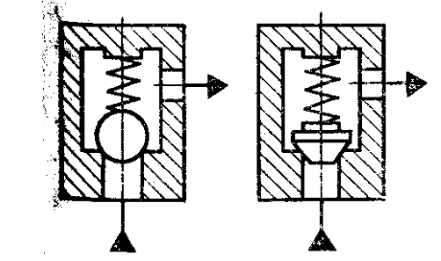

- Обратный.
- Односторонний гидрозамок.
- Двухсторонний гидрозамок.

- Какой гидроклапан изображен на рисунке:

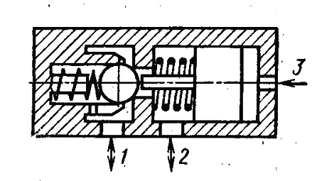

- Обратный.
- Односторонний гидрозамок.
- Двухсторонний гидрозамок.

- Какой гидроклапан изображен на рисунке:

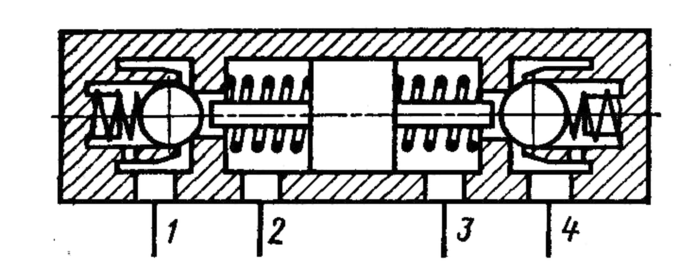

- Обратный.
- Односторонний гидрозамок.
- Двухсторонний гидрозамок.

- Какой гидроклапан изображен на рисунке:

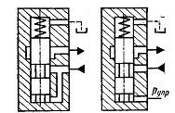

- Обратный.
- Односторонний гидрозамок.
- Двухсторонний гидрозамок.
- Гидроклапан последовательности.

- Какой гидроклапан изображен на рисунке:

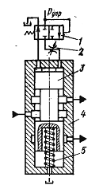

- Обратный.
- Односторонний гидрозамок.
- Двухсторонний гидрозамок.
- Выдержки времени.

- Гидроаппарат, предназначенный для пуска, остановки или изменения направления потока рабочей жидкости в двух или более гидролиниях в зависимости от наличия внешнего управляющего воздействия называется:

- Направляющим гидрораспределителем.
- Дросселирующим гидрораспределителем.

- Гидроаппарат, предназначенный для изменения направления потока рабочей жидкости в двух или более гидролиниях в зависимости от внешнего управляющего воздействия называется:

- Гидрораспределителем.
- Гидромотором.
- Гидроцилиндром.

- Гидрораспределители делятся на:

- Золотниковые с цилиндрическим золотником.
- Золотниковые с плоским золотником.
- Крановые.
- Клапанные.
- Комбинированные.

- Гидрораспределители делятся на:

- Двухлинейные.
- Трехлинейные.
- Четырехлинейные.
- Пятилинейные.

- Гидрораспределители делятся на:

- Двухпозиционные.
- Трехпозиционные.
- Четырехпозиционные.
- Пятипозиционные.

- По виду управления гидрораспределители делятся на:

- С ручным.
- С механическим.
- С электрическим.
- С гидравлическим.
- С комбинированным.

- По числу запорно-регулирующих элементов гидрораспределители делятся на:

- Одноступенчатые.
- Двухступенчатые.
- Трехступенчатые.
- Комбинированные.

- Крановые гидрораспределители применяются при:

- Небольших давлениях и расходах.
- Высоком давлении и расходах.

- Клапанные гидрораспределители по конструкции запорно-регулирующего элемента делятся на:

- Шариковые.
- Конические.
- Цилиндрические.
- Комбинированные.

- По способу переключения клапанные гидрораспределители делятся на:

- С ручным.
- С электромагнитным.
- С гидравлическим.
- С комбинированным.

- Регулирующий гидроаппарат, предназначенный для изменения величины расхода и направления движения потока рабочей жидкости в нескольких гидролиниях одновременно в соответствии с изменением величины внешнего управляющего воздействия называется:

- Дросселирующим гидрораспределителем.
- Регулирующим гидроклапанном.
- Направляющим гидроклапанном.
- Гидродросселем.

А.1 Вопросы для опроса

Тема 1. Рабочие жидкости. Гидролинии и элементы их соединения. Уплотнительные устройства.
1.1 Определение и функции рабочей жидкости.
1.2 Классификация рабочих жидкостей.
1.3 Основные свойства рабочей жидкости.
1.4 Определение гидролиний.
1.5 Типы гидролиний.
1.6 Классификация трубопроводов.
1.7 Типы соединений трубопроводов.
1.8 Обеспечение герметичности уплотнительными кольцами.
1.9 Обеспечение герметичности уплотнительными манжетами.
1.10 Обеспечение герметичности без упругих уплотнителей.

Тема 2. Гидробаки. Кондиционеры рабочей жидкости.
2.1 Классификация гидробаков.
2.2 Классификация кондиционеров рабочей жидкости.
2.3 Фильтры.
2.4 Сепараторы.
2.5 Теплообменники.

Тема 3. Гидромашины, их общая классификация и основные параметры.
3.1 Понятие о гидромашинах.
3.2 Классификация гидромашин.
3.3 Основные параметры гидромашин.

Тема 4. Лопастные гидромашины и насосы трения.
4.1 Динамические насосы.
4.2 Центробежный насос.
4.3 Насосы трения.
4.4 Гидравлические турбины.

Блок B – Оценочные средства для диагностирования сформированности уровня компетенций – «уметь»

В.0 Варианты заданий на практические занятия / заданий для выполнения лабораторных работ:

Темы практических занятий:

Тема 1. Рабочие жидкости. Гидролинии и элементы их соединения. Уплотнительные устройства.
  - Система питания бензинового двигателя

Тема 2. Гидробаки. Кондиционеры рабочей жидкости.
2.1 Система питания дизелей

Блок С – Оценочные средства для диагностирования сформированности уровня компетенций – «владеть»

С.0 Перечень дискуссионных тем для проведения круглого стола

1 Рабочие жидкости

Блок D

Экзаменационные вопросы (вопросы к зачету).

D.0 Перечень вопросов к зкзамену:

1 Рабочие жидкости
2 Гидролинии и элементы соединения
3 Гибкие трубопроводы
4 Уплотнительные устройства
5 Обеспечение герметичности уплотнительными кольцами
6 Обеспечение герметичности уплотнительными манжетами
7 Обеспечение герметичности без упругих уплотнителей
8 Гидробаки
9 Кондиционеры рабочей жидкости
10 Фильтры
11 Сепараторы
12 Теплообменники
13 Гидромашины. Классификация
14 Гидромашины. Основные параметры
15 Динамические насосы
16 Центробежный насос. Устройство и принцип действия
17 Уравнение расхода для жидкости в центробежном насосе
18 Характеристики центробежного насоса
19 Кавитация в центробежных насосах
20 Силы, действующие на рабочее колесо центробежного насоса
21 Расчет центробежных насосов по нормативным данным
22 Устройство и принцип действия дискового насоса
23 Устройство и принцип действия вихревого насоса
24 Устройство и принцип действия черпакового насоса
25 Лабиринтные насосы
26 Струйные насосы
27 Гидравлические турбины
28 Гидродинамические передачи
29 Гидромуфты
30 Гидротрансформатор
31 Разновидности гидромуфт
32 Разновидности гидротрансформаторов
33 Объемный гидропривод. Принцип действия
34 Преимущества и недостатки объемных гидроприводов
35 Объемные насосы
36 Возвратно-поступательные (поршневые) насосы
37 Общие свойства и классификация роторных насосов
38 Шестеренные насосы
39 Пластинчатые насосы
40 Роторно-поршневые насосы
41 Гидроцилиндры
42 Гидромоторы
43 Гидроаккумулятор
44 Элементы управления гидравлическим приводом. Запорно-регулирующий элемент
45 Гидродроссели
46 Регулирующие гидроклапаны
47 Направляющие гидроклапаны
48 Направляющие гидрораспределители
49 Дросселирующие гидрораспределители. Классификация
50 Золотниковые дросселирующие гидрораспределители
51 Струйные гидрораспределители
52 Нерегулируемый объемный гидропривод
53 Способы регулирования объемных гидроприводов
54 Системы водоснабжения
55 Системы водяного теплоснабжения
56 Гидравлические системы охлаждения
57 Системы смазки
58 Пневматические системы. Общие сведения
59 Пневмосеть
60 Основные требования к монтажу, наладке и эксплуатации элементов пневмосети
61 Динамические компрессоры
62 Объемные компрессоры
63 Охлаждение газа в компрессорах
64 Пневматические цилиндры
65 Поворотные пневмодвигатели и пневмомоторы
66 Пневмоаппараты
67 Система турбонаддува двигателя внутреннего сгорания автомобиля
68 Пневматический привод тормозной системы автомобиля
69 Перечислить пневматические и гидравлические системы автомобилей
70 Устройство и работа диафрагменного насоса для бензиновых двигателей
71 Жидкостные фильтры. Их назначение, устройство, работа
72 Пневматические системы гаражного оборудования
73 Обеспечение и устройство постов ТО сжатым воздухом
74 Гидравлические системы гаражного оборудования
75 Виды систем питания автомобилей. Пневматические и гидравлические элементы систем питания двигателей
76 Амортизаторы, их устройство и принцип работы
77 Системы питания дизельных двигателей. Основные элементы этой системы, назначение и устройство
78 Виды смазочных материалов. Виды и способы смазки узлов и агрегатов автомобилей
79 Система смазки автомобиля КамАЗ. Основные узлы и агрегаты
80 Система торможения автомобилей. Основные элементы тормозной системы легковых автомобилей
81 Многоконтурная система торможения. Устройство, работа
82 Устройство гидровакуумного усилителя тормозов
83 Применение сжатого воздуха на АТП для обслуживания автомобиля в ремонтных цехах и на постах ТО
84 Система охлаждения автомобилей. Устройство, работа
85 Подогрев воздуха и система очистки воздуха: водяная завеса, циклоны и защита от угарного газа
86 Система вентиляции цехов, участков, рабочих мест на АТП. Особенности расчета вентиляции
87 Элементы систем отопления АТП. Водомаслогрейки, их назначение и применение
88 Комбинированные моющие установки. Давление жидкости для смачивающих, струйных и омывающих рамок
89 Струйные моющие установки. Их состав, особенности струи, насадки
90 Виды установок для мойки автомобилей

Описание показателей и критериев оценивания компетенций, описание шкал оценивания

4-балльная  шкала | Отлично | Хорошо | Удовлетворительно | Неудовлетворительно
100 балльная шкала | 85-100 | 70-84 | 50-69 | 0-49
Бинарная шкала | Зачтено |  |  | Не зачтено

Оценивание выполнения практических заданий

4-балльная шкала | Показатели | Критерии
Отлично | Полнота выполнения практического задания  Своевременность выполнения задания  Последовательность и рациональность выполнения задания  Самостоятельность решения | Задание решено самостоятельно. При этом составлен правильный алгоритм решения задания, в логических рассуждениях, в выборе формул и решении нет ошибок, получен верный ответ, задание решено рациональным способом.
Хорошо |  | Задание решено с помощью преподавателя. При этом составлен правильный алгоритм решения задания, в логическом рассуждении и решении нет существенных ошибок; правильно сделан выбор формул для решения; есть объяснение решения, но задание решено нерациональным способом или допущено не более двух несущественных ошибок, получен верный ответ.
Удовлетворительно |  | Задание решено с подсказками преподавателя. При этом задание понято правильно, в логическом рассуждении нет существенных ошибок, но допущены существенные ошибки в выборе формул или в математических расчетах; задание решено не полностью или в общем виде.
Неудовлетворительно |  | Задание не решено.

Оценивание выполнения тестов

4-балльная  шкала | Показатели | Критерии
Отлично | Полнота выполнения тестовых заданий  Своевременность выполнения  Правильность ответов на вопросы  Самостоятельность тестирования | Выполнено 85-100 % заданий предложенного теста, в заданиях открытого типа дан полный, развернутый ответ на поставленный вопрос
Хорошо |  | Выполнено 70-84 % заданий предложенного теста, в заданиях открытого типа дан полный, развернутый ответ на поставленный вопрос; однако были допущены неточности в определении понятий, терминов и др.
Удовлетворительно |  | Выполнено 50-69 % заданий предложенного теста, в заданиях открытого типа дан неполный ответ на поставленный вопрос, в ответе не присутствуют доказательные примеры, текст со стилистическими и орфографическими ошибками.
Неудовлетворительно |  | Выполнено 0 %-49 % заданий предложенного теста, на поставленные вопросы ответ отсутствует или неполный, допущены существенные ошибки в теоретическом материале (терминах, понятиях).

Оценивание ответа на экзамене

4-балльная шкала | Показатели | Критерии
Отлично | Полнота изложения теоретического материала  Полнота и правильность решения практического задания  Правильность и или аргументированность изложения последовательность действий  Самостоятельность ответа  Культура речи | Дан полный, в логической последовательности развернутый ответ на поставленный вопрос, где он продемонстрировал знания предмета в полном объеме учебной программы, достаточно глубоко осмысливает дисциплину, самостоятельно, и исчерпывающе отвечает на дополнительные вопросы, приводит собственные примеры по проблематике поставленного вопроса, решил предложенные практические задания без ошибок.
Хорошо |  | Дан развернутый ответ на поставленный вопрос, где студент демонстрирует знания, приобретенные на лекционных и семинарских занятиях, а также полученные посредством изучения обязательных учебных материалов по курсу, дает аргументированные ответы, приводит примеры, в ответе присутствует свободное владение монологической речью, логичность и последовательность ответа. Однако допускается неточность в ответе. Решил предложенные практические задания с небольшими неточностями.
Удовлетворительно |  | Дан ответ, свидетельствующий в основном о знании процессов изучаемой дисциплины, отличающийся недостаточной глубиной и полнотой раскрытия темы, знанием основных вопросов теории, слабо сформированными навыками анализа явлений, процессов, недостаточным умением давать аргументированные ответы и приводить примеры, недостаточно свободным владением монологической речью, логичностью и последовательностью ответа. Допускается несколько ошибок в содержании ответа и решении практических заданий.
Неудовлетворительно |  | Дан ответ, который содержит ряд серьезных неточностей, обнаруживающий незнание процессов изучаемой предметной области, отличающийся неглубоким раскрытием темы, незнанием основных вопросов теории, несформированными навыками анализа явлений, процессов, неумением давать аргументированные ответы, слабым владением монологической речью, отсутствием логичности и последовательности. Выводы поверхностны. Решение практических заданий не выполнено, т.е студент не способен ответить на вопросы даже при дополнительных наводящих вопросах преподавателя.

Раздел 3 Методические материалы, определяющие процедуры оценивания знаний, умений, навыков и (или) опыта деятельности, характеризующих этапы формирования компетенций

Основными этапами формирования компетенций по дисциплине при изучении студентами дисциплины являются последовательное изучение содержательно связанных между собой разделов.
В экзаменационный билет включено два теоретических вопроса и практическое задание, соответствующие содержанию формируемых компетенций. Экзамен проводится в устной форме. На ответ и решение задачи студенту отводится 40 минут. За ответы на теоретические вопросы студент может получить максимально 60 баллов, за решение задачи – 40 баллов.
Перевод баллов в оценку:
– 85-100 – «отлично»;
– 70-84 – «хорошо»;
– 50-69 – «удовлетворительно»;
– 0-49 – «неудовлетворительно».
Или по итогам выставляется дифференцированная оценка с учетом шкалы оценивания.
Тестирование проводится с помощью веб-приложения «Универсальная система тестирования БГТИ».
На тестирование отводится 90 минут. Каждый вариант тестовых заданий включает
25 вопросов. За каждый правильный ответ на вопрос дается 4 балла.
Перевод баллов в оценку:
– 85-100 – «отлично»;
– 70-84 – «хорошо»;
– 50-69 – «удовлетворительно»;
– 0-49 – «неудовлетворительно».
В целом по дисциплине оценка «зачтено» ставится в следующих случаях:
– обучаемый демонстрирует самостоятельность в применении знаний, умений и навыков к решению учебных заданий в полном соответствии с образцом, данным преподавателем, по заданиям, решение которых было показано преподавателем, следует считать, что компетенция сформирована, но ее уровень недостаточно высок.
– обучаемый способен продемонстрировать самостоятельное применение знаний, умений и навыков при решении заданий, аналогичных тем, которые представлял преподаватель при потенциальном формировании компетенции, подтверждает наличие сформированной компетенции, причем на более высоком уровне. Наличие сформированной компетенции на повышенном уровне самостоятельности со стороны обучаемого при ее практической демонстрации в ходе решения аналогичных заданий следует оценивать как положительное и устойчиво закрепленное в практическом навыке.
– обучаемый демонстрирует способность к полной самостоятельности (допускаются консультации с преподавателем по сопутствующим вопросам) в выборе способа решения неизвестных или нестандартных заданий в рамках учебной дисциплины с использованием знаний, умений и навыков, полученных как в ходе освоения данной учебной дисциплины, так и смежных дисциплин, следует считать компетенцию сформированной на высоком уровне.
Оценка «незачтено» ставится при неспособности обучаемого самостоятельно продемонстрировать наличие знаний при решении заданий, которые были представлены преподавателем вместе с образцом их решения, отсутствие самостоятельности в применении умения к использованию методов освоения учебной дисциплины и неспособность самостоятельно проявить навык повторения решения поставленной задачи по стандартному образцу свидетельствуют об отсутствии сформированной компетенции. Отсутствие подтверждения наличия сформированности компетенции свидетельствует об отрицательных результатах освоения учебной дисциплины.
При оценивании результатов обучения: знания, умения, навыки и/или опыта деятельности (владения) в процессе формирования заявленных компетенций используются различные формы оценочных средств текущего, рубежного и итогового контроля (промежуточной аттестации

